和平县国家级电子商务进农村综合示范工作
简 报

（第61期）

和平县国家级电子商务进农村工作领导小组办公室 2023年5月16日

县科创中心检查认证中心试运行情况

5月16日，县科创中心主任陈丽莉率电子商务股工作人员一行，到和平县农副产品上行加工认证中心检查运行情况。
陈丽莉主任一行现场认真了解了和平县农副产品上行加工认证中心清洗、烘干、杀菌、计量、包装等每一个设备试运营情况和果蔬、食用菌、大米等产品分级加工、包装、预冷、检测、运输等加工和商品化处理情况。
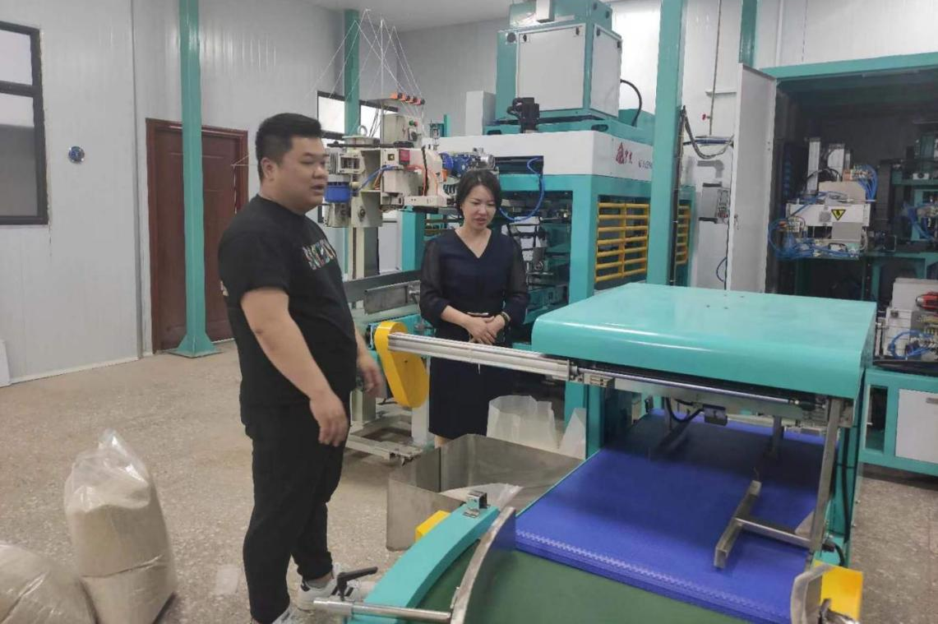
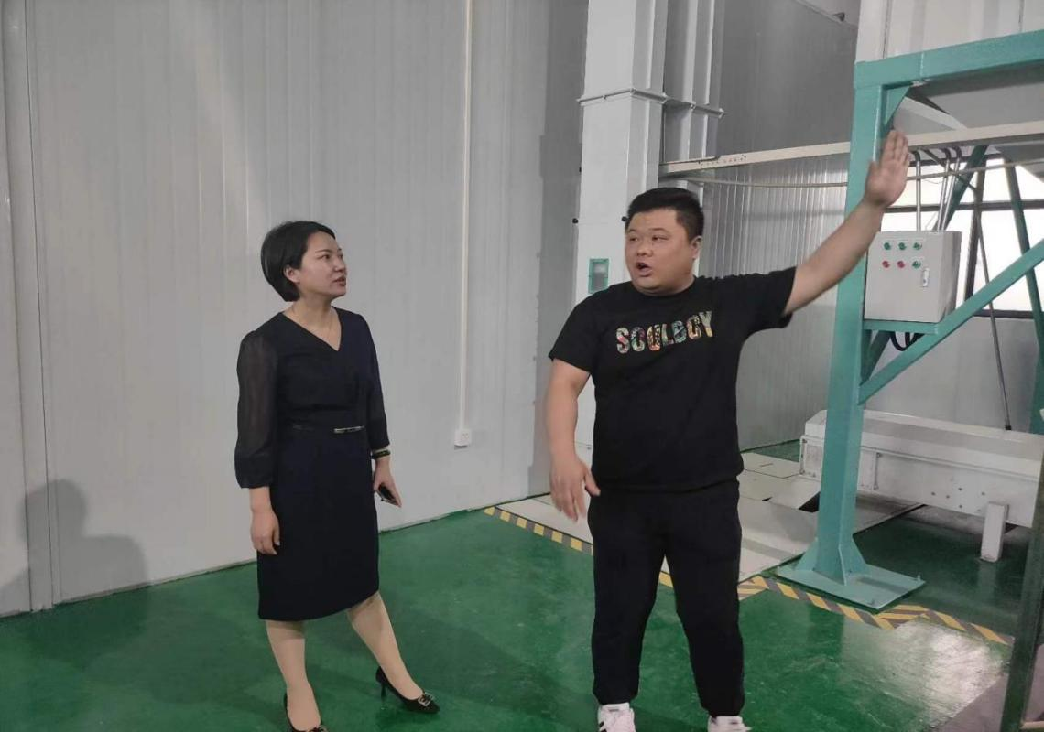
陈丽莉主任指出：要运营好认证中心，针对县域特色农副产品和市场需求，实现农村产品产业化，提高我县农产品质量，真正把农产品资源优势变成产业优势，彻底解决大部分农户三无产品无法外销问题，促进就业增加、农民增收，壮大发展我县农业经济。落实县委、县政府以推动质量兴农、绿色兴农、品牌强农，立足转变农业发展方式要求，积极构建提升农业优质化、绿色化、品牌化发展水平，为农业农村经济持续健康发展注入新动能新活力。

报：省商务厅，市商务局，县四套班子成员
送：县国家级电子商务进农村综合示范工作领导小组成员单位
各镇人民政府
（共印75份）

